[三篇论文涉及图像重复！大连医科大学附属第二医院、大连医科大学附属第一医院等论文研究遭质疑或撤稿](https://mp.weixin.qq.com/s?__biz=Mzk1NzgyODkzOQ==&mid=2247486373&idx=5&sn=f0e55575a048c06624b7786d6dca969f&chksm=c2759c4693649d3736cb4b52c1c01d81c7adbf1af7f0a45768789814aecfa2807685882f6550&scene=126&sessionid=1743958031)

原创  洞察学术[洞察学术](javascript:void(0);)2025-04-03 09:41:15澳大利亚

近日，三篇发表于**Cancer Medicine（2018）、OncoTargets and Therapy（2017）**以及**American Journal of Cancer Research（2017）**的研究论文因图像重用问题引发热议。研究角度虽各不相同，但通过图像比对发现，其中关键实验图存在高度相似性或直接重复使用。**论文具体信息如下**：

# 论文一：2018发表于Cancer Medicine期刊，标题为“Marinobufagenin inhibits glioma growth through sodium pump α1 subunit and ERK signaling-mediated mitochondrial apoptotic pathway” (doi: 10.1002/cam4.1469）。该论文由来自大连医科大学附属第二医院神经外科；大连医科大学药学系；大连医科大学生理学教研室； 大连医科大学附属第二医院神经内科的作者Yu-Long Lan , Xun Wang , Jia-Cheng Lou , Jin-Shan Xing , Shuang Zou , Zhen-Long Yu , Xiao-Chi Ma , Hongjin Wang (通讯作者&大连医科大学附属第二医院神经内科), Bo Zhang（通讯作者&大连医科大学附属第二医院神经外科）共同完成。

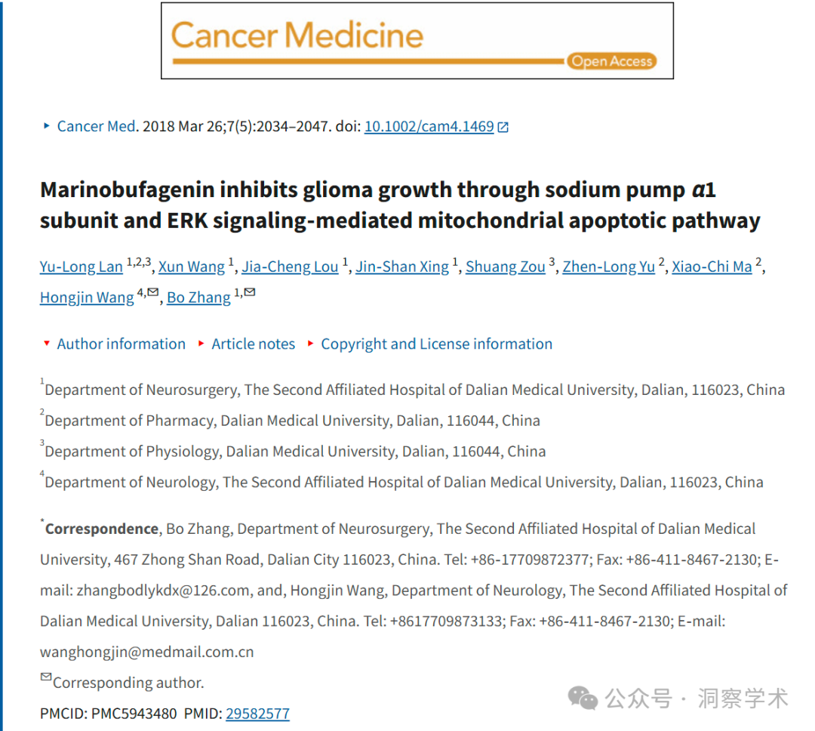

# 论文二：2017发表于OncoTargets and Therapy期刊，标题为“Curcumin potentiates the potent antitumor activity of ACNU against glioblastoma by suppressing the PI3K/AKT and NF-κB/COX-2 signaling pathways” ( doi: 10.2147/ott.s149708）。该论文由来自大连医科大学附属第一医院泌尿外科；大连医科大学附属第二医院消化内科；大连医科大学附属第一医院心血管内科的作者Jun Zhao , Jiabin Zhu , Xiaoshu Lv , Jinshan Xing , Shuang Liu , Chen Chen , Yinghui Xu（通讯作者&大连医科大学附属第一医院）共同完成。

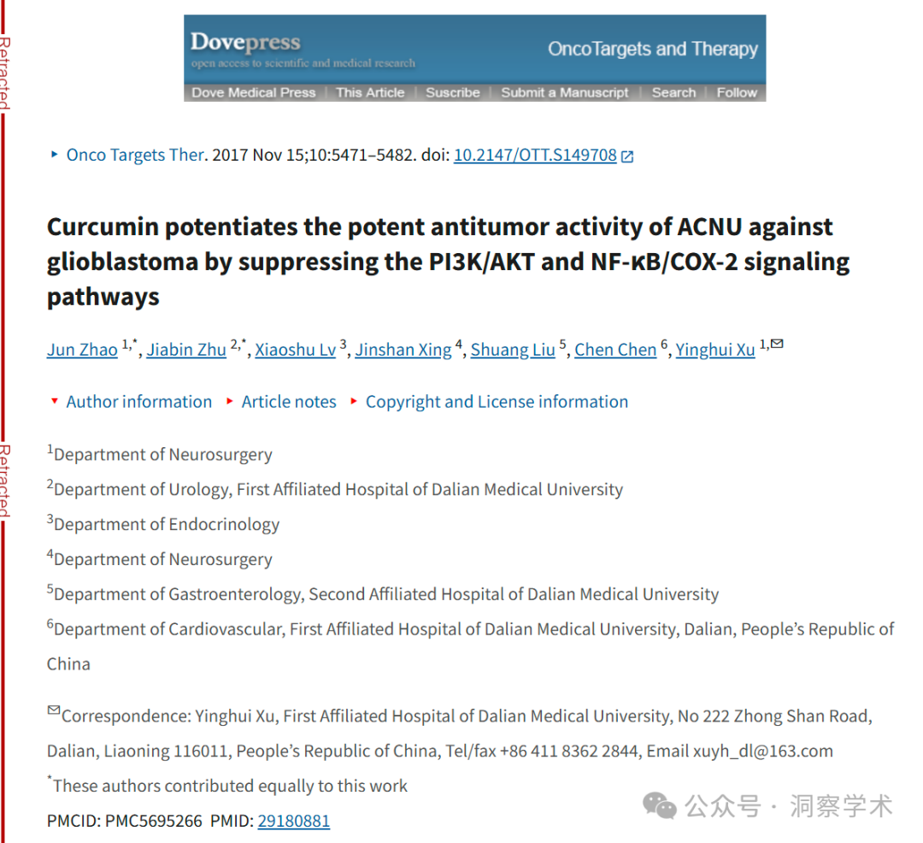

**2022年9月Actinopolyspora biskrensis在pubpeer上提出质疑：**

图 3C 中的两幅图像似乎重叠。请作者检查一下好吗？

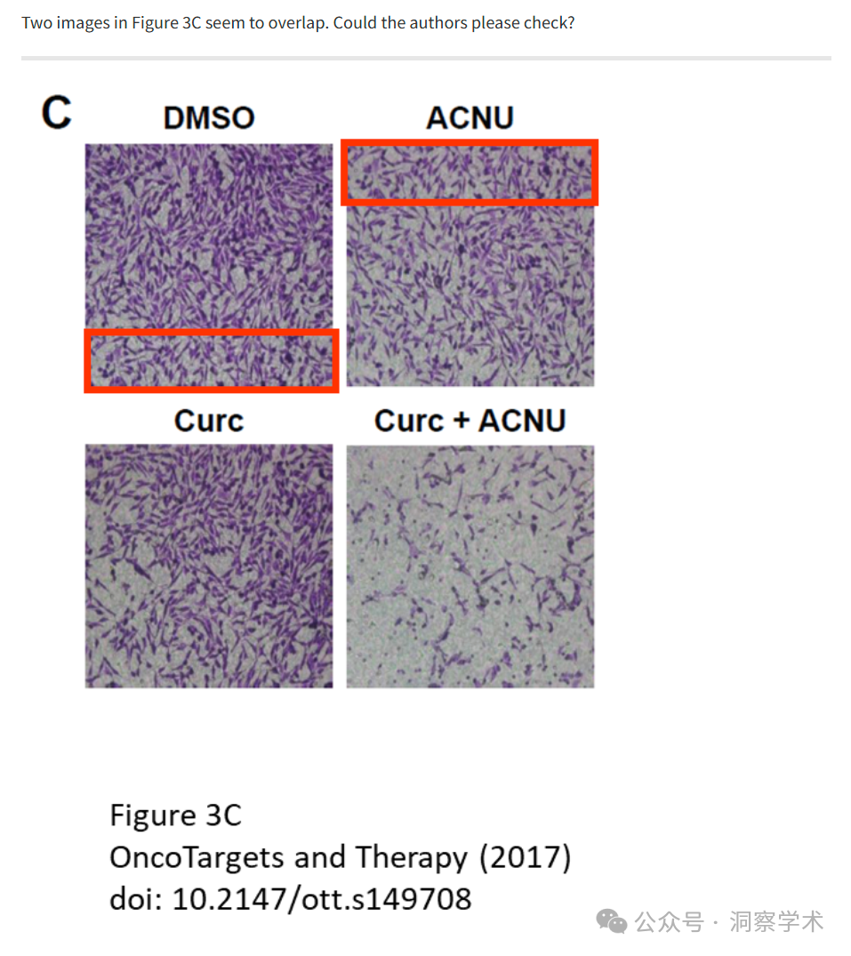

2022 年 12 月 2 日撤回。

OncoTargets and Therapy 的编辑和出版商希望撤回已发表的文章。有人对图 3C 中涉嫌重复的图像表示担忧。具体来说，

* 图 3C，DMSO 似乎与图 3C，ACNU 的相同图像重复。

作者回复了我们的询问，并解释说图 3 中的图像重复是由于在准备图表时图像错位造成的。作者被要求提供原始数据，以充分验证报告的发现，但作者解释说，部分原始数据已丢失，其余数据不令人满意。编辑认为报告的发现不可靠，并要求撤回该文章。作者同意这一决定。

我们在制定决策时参考了出版道德与诚信政策以及 COPE 的撤稿指南。

撤回的文章将保留在线以维护学术记录，但每页都会加上“撤回”的数字水印。

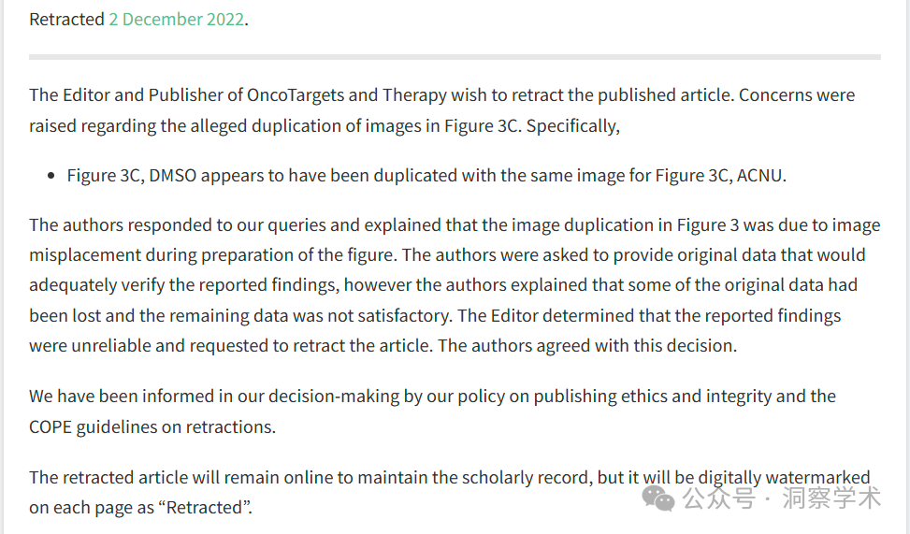

# 论文三：2017发表于American Journal of Cancer Research期刊，标题为“Dehydrocostus lactone, a natural sesquiterpene lactone, suppresses the biological characteristics of glioma, through inhibition of the NF-κB/COX-2 signaling pathway by targeting IKKβ” ( PMCID: PMC5489777）。该论文由来自大连医科大学第一附属医院,辽宁省药代动力学与药物转运重点实验室,中西医结合研究院；广东药学院国家中医药管理局中药数字化质量评价重点实验室的作者Jinkui Wang , Zhenlong Yu , Chao Wang , Xiangge Tian , Xiaokui Huo , Yan Wang , Chengpeng Sun , Lei Feng , Jing Ma , Baojing Zhang , Qining Yang , Xiaochi Ma（通讯作者&大连医科大学第一附属医院,辽宁省药代动力学与药物转运重点实验室,中西医结合研究院）, Yinghui Xu（通讯作者&大连医科大学第一附属医院,辽宁省药代动力学与药物转运重点实验室,中西医结合研究院）共同完成。

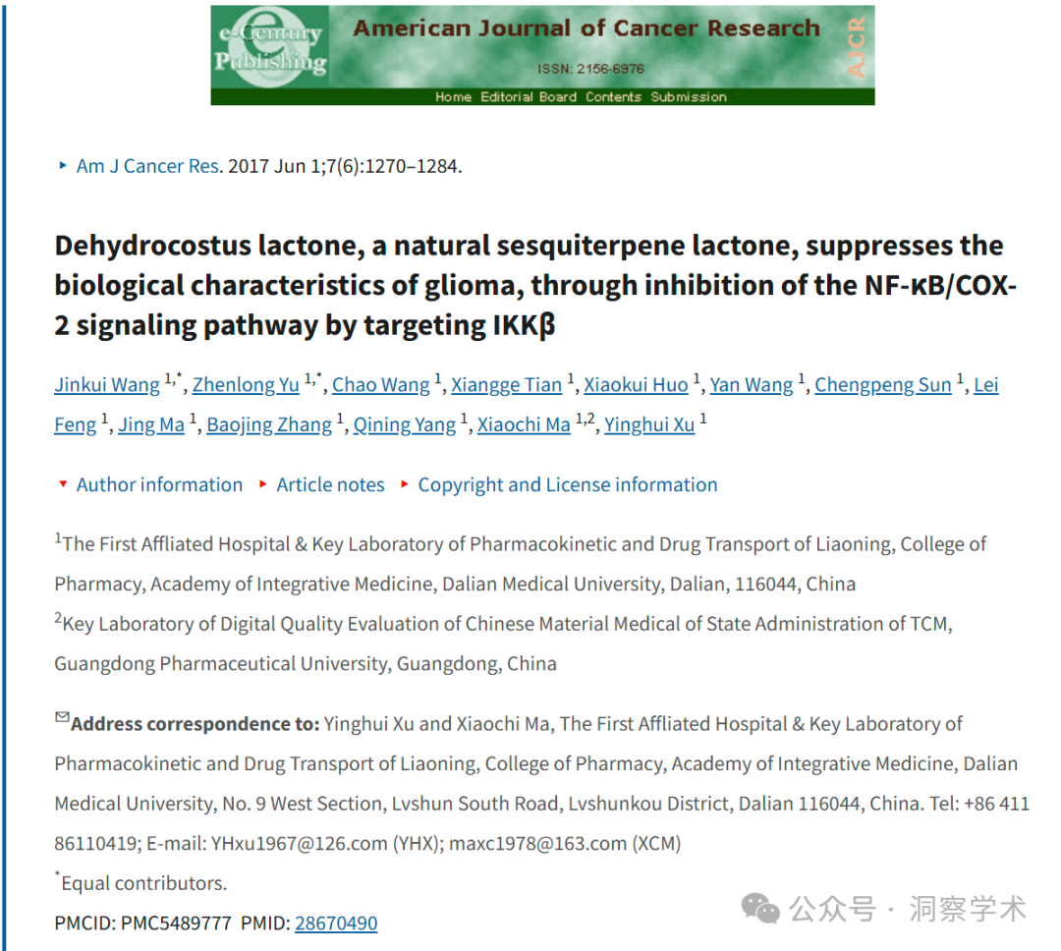

**2025年4月Actinopolyspora biskrensis在pubpeer上提出质疑：**

更正于 2021 年 3 月 15 日发布

“本文原版本中存在错误，但不影响最终的调查结果和结论，作者特此发布这些更正。

具体修正内容如下：

在图 3A 和 5D（下图）中，他们犯了类似的错误，分别在 20 μM 和 10 μM 组中发布了错误文件夹中的不准确照片。修改后的图 3A 和 5D（下图）如下所示。

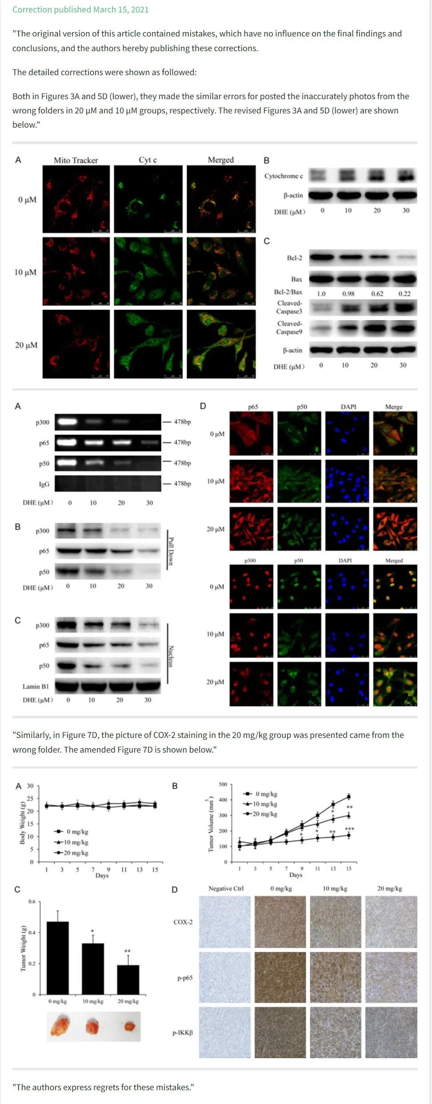

**2025年4月Actinopolyspora biskrensis在pubpeer上对以上论文均提出以下质疑：**

图 4A 似乎包含另一篇论文中出现的图像。

更正后的图 5D，《美国癌症研究杂志》（2017 年），pubmed：28670490，讨论于此处：https://pubpeer.com/publications/1B75C539BD34FE402A7CC7C78D8BCE#1

图 5E - RETRACTED，OncoTargets and Therapy（2017），doi：10.2147/ott.s149708，讨论于此处：https://pubpeer.com/publications/DABC63975FB431D1CEE7CB1F3D4C90

图 4A，Cancer Medicine (2018)，doi：10.1002/cam4.1469，讨论于此处：https://pubpeer.com/publications/7F2B046F6D47BB59697E8E46D1BB8B

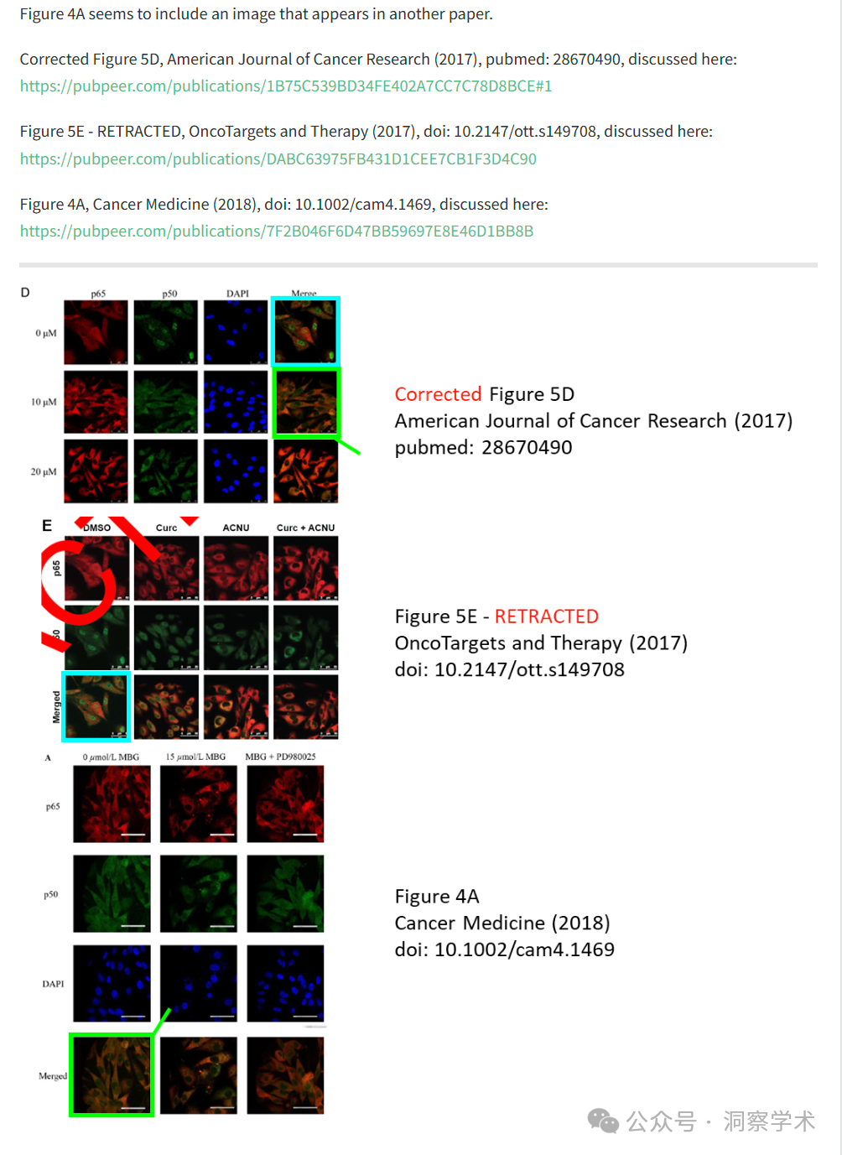

信息链接：

https://pubpeer.com/publications/7F2B046F6D47BB59697E8E46D1BB8B#0

https://pubpeer.com/publications/DABC63975FB431D1CEE7CB1F3D4C90

https://pubpeer.com/publications/1B75C539BD34FE402A7CC7C78D8BCE#1

免责声明：

本文所涉及的信息均来自公开的学术网站和相关资料，力求内容准确可靠，但无法对其完整性、真实性或时效性作出绝对保证，仅供学术参考。如发现内容存在问题或有纰漏之处，请及通过私信联系我们(QQ: 3926830335)，以便及时核实和修正。

[#大连医科大学](https://mp.weixin.qq.com/mp/appmsgalbum?__biz=Mzk1NzgyODkzOQ==&action=getalbum&album_id=3893426125388873734#wechat_redirect)